作业１

起点中文网：<https://www.qidian.com/all>

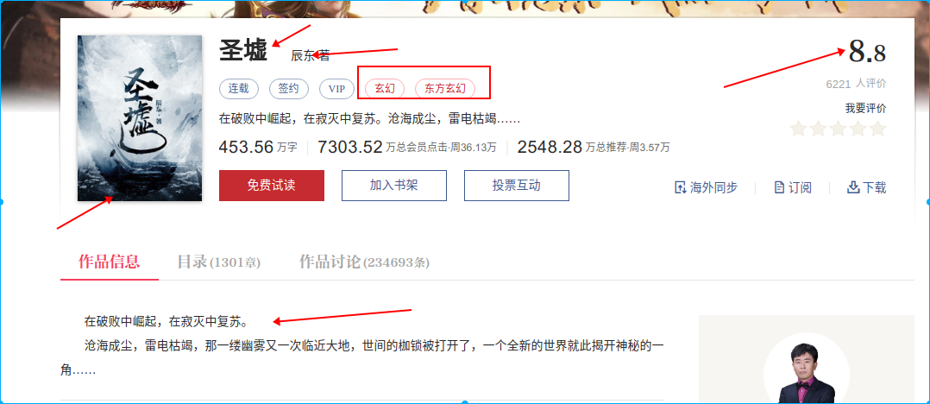

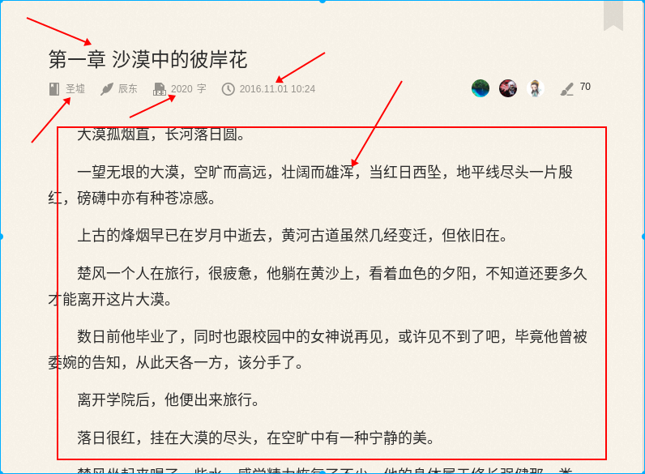

要求：使用scrapy框架完成练习

获取起点中文网的数据箭头指定的数据，将数据存储在mysql数据库，

(1)图片下载到本地文件夹

(2)书籍信息存储在一张表中

(3)章节信息存储在一张表中